Ce diplôme d’aviron se passe obligatoirement en skiff
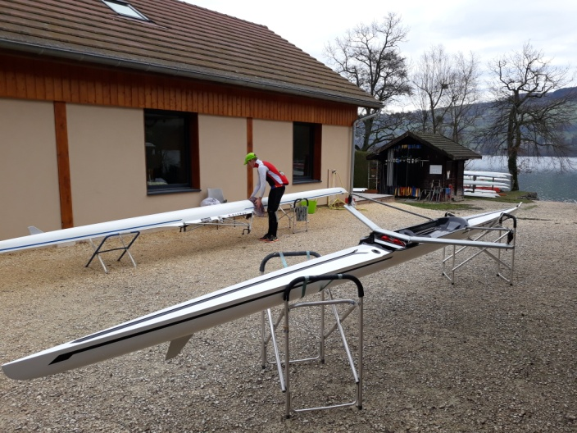
COMPETENCES A ACQUERIR
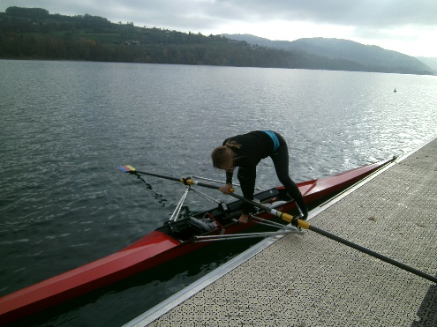 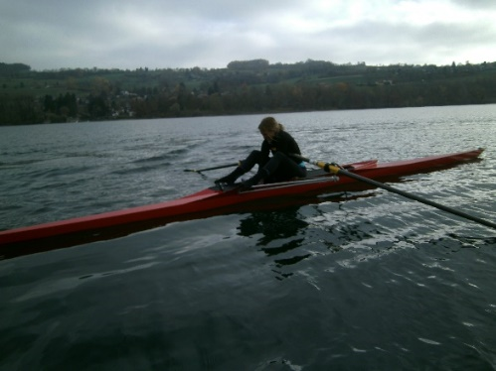 savoir embarquer et débarquer sans aide Régler votre barre de pieds
Aisance sur le bateau
  - Embarquement sans aide (éliminatoire)
  - Régler sa barre de pieds (éliminatoire)
  - Effectuer un slalom
  - Scier
  - Faire demi-tour bâbord sur place
  - Faire demi-tour tribord sur place
  - Toucher une bouée avec la pointe arrière
  - Toucher une bouée avec la pointe avant
- Savoir se diriger
  - Avancer en ligne droite
  - Reculer en ligne droite sur 100 m (éliminatoire)
  - Ramer au moins 200m à cadence 24 en effectuant au moins 10 coups consécutifs sans plumer (éliminatoire)
  - Ramer au moins 200m à cadence 16 en effectuant au moins 10 coups consécutifs sans plumer (éliminatoire)

- Accoster sans aide (éliminatoire)
- Descendre du bateau sans aide (éliminatoire)

